**Curriculum Vitae**

|  |
| --- |
| ***Etat Civil*** |

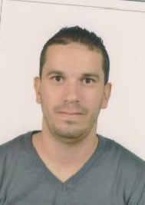**KOUROU MAAMAR**

***Adresse : 02 Cité Amel Bouzareah Alger .***

***Tél : 213560.90.16.08.***

***Courriel : kokomaamar1@gmail.com***

***Date de naissance : 18/03/1984, Marié.***

***Service National : Dégagé***.

***Détient Un Permis De Conduire B /// Véhiculé.***

|  |
| --- |
| ***Formation Et Diplôme*** |

* **Formations :**
* Etudes 03eme Année lycée filière lettre et science humaine.

|  |
| --- |
| ***Expériences Professionnelles*** |

* **Juillet 2011 à ce jour** : **DEMARCHEUR à la clinique AL AZHAR.**
* Acheteur
* Déposer/Récupérer les courriers aux entreprises.
* Déposer /Récupérer les documents des banques & des impôts & autres.
* Suivi les dossiers des médecins étrangers.
* Suivi les paiements des sociétés…… etc.
* **2010/2011** : **Démarcheur** dans une agence de voyages.
* **2009/2010** : **Démarcheur et chauffeur** dans une société privée.
* **2006/2009** : **Vendeur** dans une boutique de cosmétique.

|  |
| --- |
| ***Langues*** |

* Langues: ** Arabe (parlé/écrit).

** Français (parlé/écrit).

** Anglais (niveau BASIC).

|  |
| --- |
| CENTRES D’INTERETS |

* Dynamique, sérieux, ayant le sens de responsabilité.